1. Définition d’un smart parking

Un espace pour se garer, permet une **détection à la place**, des caméras qui surveillent leur occupation.

On obtient donc des informations du type :

Si la place est libre ou non,

Depuis combien de temps elle est occupée,

La plaque d’immatriculation des véhicules garés

– en cas de liaison avec le système d’horodateur

– si l’usager a dépassé le temps de stationnement autorisé.

1. Principe et fonctionnement

Notre solution permet la détection des places de parking disponibles en temps réel La recherche des places de stationnement libre et la détection des places occupées se font à travers un système de télécommunication sans fil sur la base des modules "LoRa" installées sur chaque place. Les capteurs sont alimentés par une batterie autonome. Ensemble, ils constituent un réseau de communication conforme "LoRaWAN" qui transmet sans fil des informations à des relais de grande couverture. Les informations relatives au niveau d'occupation sont ensuite envoyées au serveur par un système de gestion central. Les informations relatives au niveau d'occupation sont ensuite envoyées aux serveurs avec un système de gestion central. Les informations peuvent alors être intégrées dans un système tiers d'aide au stationnement, de gestion ou de supervision.

**- Des détecteurs ultrasons**

Chaque détecteur utilise à la fois un capteur magnétique et une cellule infrarouge pour détecter la présence d'un véhicule. L'utilisation de deux technologies de détection couplée à un puissant algorithme garantit un niveau de précision élevé.

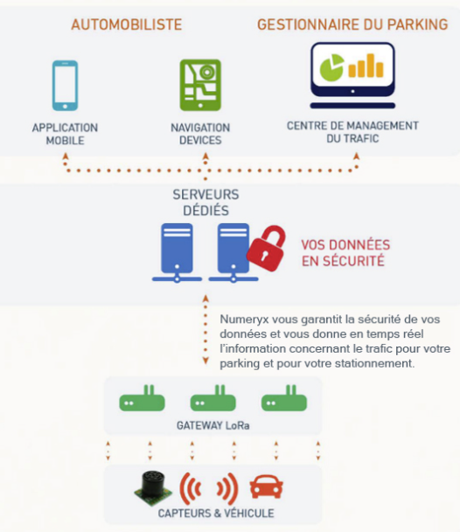

1. La disponibilité d’un parking

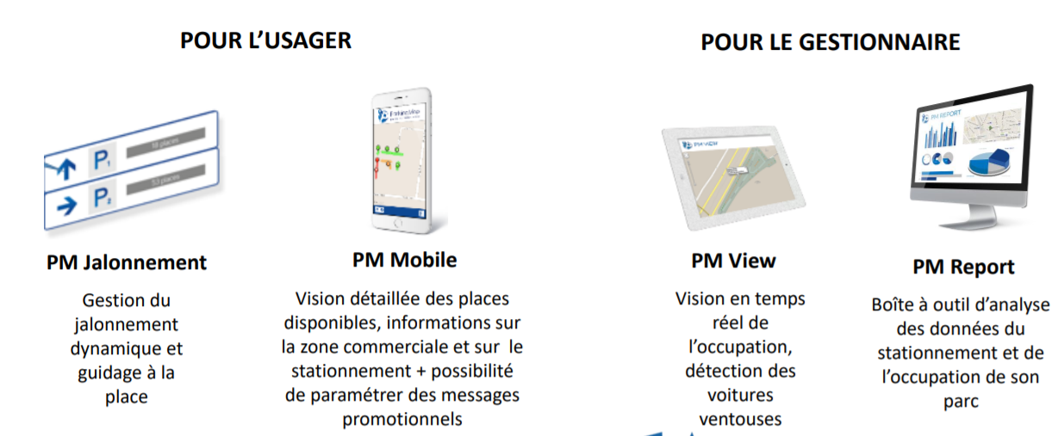

-PM mobile :

Application mobile pour :

-Un référencement de l’offre de stationnement connectée

- Guidage à la place disponible via l’application

- Sauvegarde de l’emplacement précis où le véhicule a été stationné

L’application couple à la fois l’information précise du nombre de places disponibles, leur localisation ainsi que la vision sur la « tension » du stationnement dans la zone grâce à des codes couleurs simples.

-PM jalonnement :

Peut mettre à disposition des gestionnaires un outil de contrôle accessible sur le web qui permet de piloter l’affichage du nombre de places disponibles ou d’autres informations spécifiques qui pourraient être diffusées sur des panneaux de jalonnement dynamiques.

-La mise en place de panneaux de jalonnement dynamiques permet de renseigner l’usager

- La disponibilité des places de stationnement en temps réel

-PM report :

Vous propose de bénéficier d’une application web qui fournit toutes les statistiques autour du

stationnement dans votre parc.

-PM view :

Met à disposition des gestionnaires un outil de vision en temps réel de l’occupation des

parcs de stationnement connectés accessible sur application mobile et ordinateur.

• Une vision temps réel place par place :

– vert les places disponibles

– En orange les places occupées

– En rouge les voitures ventouses (seuil paramétrable par l’utilisateur)

1. Les moyennes de paiement

- Téléphone

-carte

1. Les avantages

- éviter la circulation

-diminuer la pollution

- une économie de du temps

-gagne de carburant

- sécuriser

-économiser de l’argent

-économiser d’énergie tout en minimisant le stress pour les automobilistes.

1. Les inconvénients

-couteux

-cause le chômage

1. Le premier smart parking

Nice , le 12 janvier 2012

1. Les tarifs

Se varient selon l’heure de la journée, de 0.5$ à 6$. Lorsque la majorité des emplacements sont remplis, le prix va augmenter jusqu’à ce qu’un certain nombre de places se vident ; et inversement, tant qu’une majorité de places ne sont pas prises, le prix va baisser.

Plus précisément,

si le pourcentage d’emplacements occupés est compris entre :

- 80 et 100%, le prix augmente

- 60 et 80%, il reste inchangé

- 30 et 60%, le prix diminue un peu

- inférieur à 30%, le prix baisse davantage

1. Statistiques de l’utilisation de smart parking

